CUADROS DE BONOS ARGENTINOS EN PESOS 04/03/2022

BONOS EN PESOS CON TASA FLOTANTE

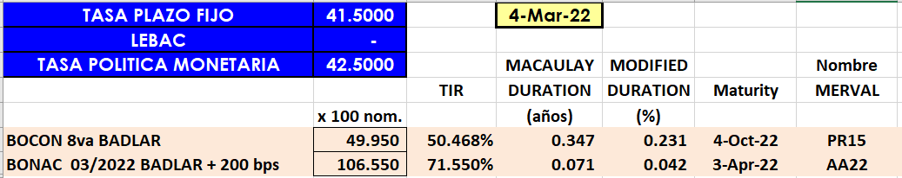

BONOS EN PESOS CON CUPON FIJO

